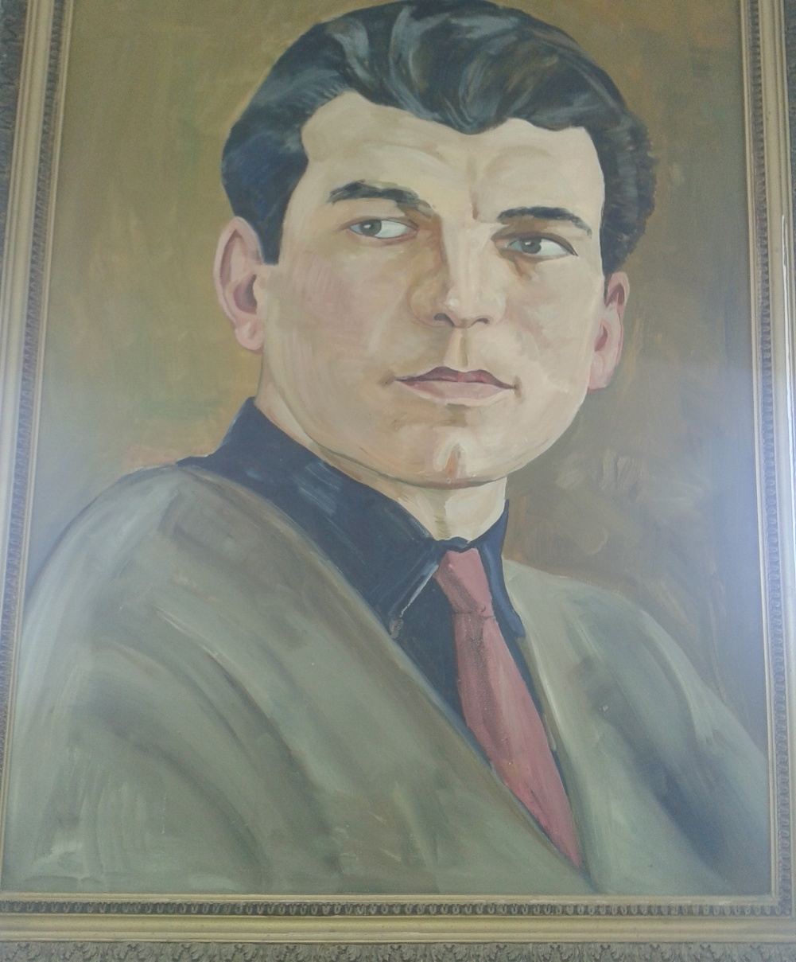

«Хабар халали хьалли
Хамдеш агарси Кавказ!
Мез дахъал лерли хьалли,
Гъай-мез агарси Кавказ!»
Дарсла тема:
Гъ-Б. Бях|яндов
«Хамдеш агарси Кавказ».
11 класслизиб барибси даргала литературала дарсла план.
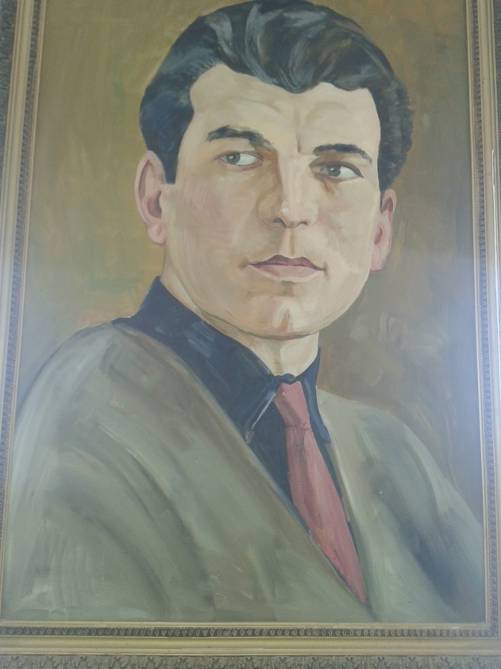

Х|ядурбарибси: Арсланбекова Райх|янат Х|ясбулаевна
«Микх|ила лицейла» учительница

Дарсла тема: Г-Б Бях|яндов «Хамдеш агарси Кавказ».
Дарсла мурад: Г-Б Бях|яндовла лирикала бетуцличила, тематикаличила, лук|нила кьяйдуртачила дурх|нази аргъахъни.
Дарсла г|яг|ниахъала: хрестоматияби, поэтла жузи, сурат.
Дарсла башри.
Гьала-гьала дурх|нази дарсла мурадличила бурес. Г|ур чумал дурх|ялизи Г-Б Бях|яндовла «Дубурлан» бик|уси назму урк|иличиб бурахъес. Поэтла г|ямруличила ва творчестволичила суалти гьладихьес.
Учитель: Дурх|ни, ишбарх|и нушани Газимбегла лирикала цацадех| кьяйдурти х|ердирех|е. Иличил бархли, даргала поэзиялизиб ил поэтли сегъуна мер бурцулил ва илала поэзияла сегъуна бетуц сабил багьес къайгъибирех|е.
Учительли саркъахъили «Хадмеш агарси Кавказ» бик|уси назму буч|а. Дурх|нази жузазирад ва журналтазирад Газим-Бегла царилти назмурти дуч|ахъа. Илдала буч|нила устадеш ва бурсидеш ашкардиру, лайикьти насих|ятуни дуру.
Учитель: Се замана Бях|яндов вак|ибсири даргала поэзиялизи?
Учитель: Итх|ели даргала поэзия сегъуна даражаличиб сабри?
Учитель: Газим-Бегла бек|либиубси тематика.
Учитель: Г|ур селичила?
Учитель: Гьандуршех|е поэтли делк|унти чумал жуз.
Учитель: Сегъуна масъала ахъбурцули поэтли «Дубурлан» бик|уси назмула г|ергъити тугъазиб?
Ученик: «Ва дунъяла адамти,
Къалабадикарая!
Душмандешла ц|алиуб
Лебну ц|умбик|утира!с»
Ученик: «Кьидадик|ути улкни
Даршахъая даимлис,
Дарахъили хъямира
Гьалмагъдешлис, мардешлис.»
Ученик: Ишаб поэтли адамти дургъби т|ашаахъес жибирули сай.
Учитель: Назмула 1-ибил бут|ализив дубурлан сегъуна адамли чеахъили?
Учитель: Гьат|и сегъуна адамли?
Учитель: Гьандуршех|е бузерила темаличила гьар-ур делч|унти лирикала произведениеби.
Учитель: Х|ердилзех|е Газим-Бегла «Хамдеш агарси Кавказ» бик|уси назмуличи. Селичи жибирули поэтли халкьани ил произведениелизиб?
Учитель: Поэт лук|ули сай:
«Хабар халали хьалли
Хамдеш агарси Кавказ!
Мез дахъал лерли хьалли,
Гъай-мез агарси Кавказ!»
Учитель: Ил тахтализибси бек| мяг|на.
Учитель: Ишбарх|и ил пикриличи кьабуликес вирару?
Учитель: Чи саю г|яйибла вег| илгъуна бачабархибдешлис?
Учитель: Дубуртар улкала жагадеш чебиахъути эпитетуни ва метафораби лерти куплетуни дурая. Ученик: «Зубрала зубартиван
Зумати музурбачил
Т|ашдири байрахъуна
Берх|иличил бек|личил.»
Ученик: «Бялихъван бумх|яхъули
Каспи урхьу кьяшмауб,
Хъуц|руми удяхъили
Даргъх|евхъахъес зубрау.»
Ученик: «Майданцад михъирличир
Мекелла вац|урбачил,
Миъбала супелтачил,
Сирисла муц|урличил.»
Учитель: Х|ебиалли, се саби назмула бек|либиубси тема?
Учитель: Гьат|и сегъунти назмурти даладая Ват|ан чебях|бирути?
Учитель: Бурес г|ергъити дугьбала цалабикунала мяг|наличила: «мекелла вац|урбачил», «Зурх|яби габли някьишбарибси», «даргъх|евхъахъес зубрау».
Учитель: Ишди къяяназиб Газим-Бегла лирикала сегъуна хасдеш чебаэсли? «Т|ашлири байрахъгъуна берх|иличил бек|личиб», «хъуц|руми удяхъили даргъх|евхъахъес зубрау».
Учитель: Инверсияла кьадри селизиба?
Учитель: Даргала поэтуни С. Рабадановла, А. Гъазила, Х|. Г|ялиевла лирикализибад Газим-Бегла лирика селичил дек|арбулхъули?
Учитель: Г|ур?
Учитель: С. Рабадановла ва А. Гъазила поэзияла бек|биубси хасдеш.
Ученик: Философияли тях|ярла мурхьти пикруми лер. Масала:
«Алавчарли хъип|деш. Амма руржулра.
Кьакла к|ав берубли, х|илх|ли ижулра»
«Мургьила хат|ли лук|а
Жуз-авлахъла к|ап|рази,
Сабирхъу ил х|еблизиб,
Буч|а ил дуц|румлизиб»
Учитель: Газим-Бегла «Хамдеш агарси Кавказ» бик|уси назмула жура сегъуна саби?
Учитель: Сен-сен балулра?
Ученик: дезназиб ват|ан, бузери, г|ях|ти адамти, игитуни чебях|биру, вайгъубзначил ляг|нат буршу.
Ихтилат. Г|ергъитигъунти суалтас дурх|назирад жавабти т|алабдарес: Г-Б Бях|яндовла лирикала сегъуна кьадри леба? Илини дубурланти селичи жибирули? Хала бег|тала г|ядаунти ва илдала дурхъадеш секьяйда чебиахъули? Поэтла лирикала ва халкьла мух|лила поэзияла бархбас. Гьандушес Кавказличила делк|унти урусла поэтунала – А.С. Пушкинна ва М.Ю. Лермонтавла- лирикала произведениеби. Асубирар илдазирад цацадех| тахтаби урус мезличилра делч|ахъес.
Учитель: Бях|яндовла художественный мезла давла.
Учитель: Сегъуна кьадри леба дугьби тикрардик|нила-«т|ашлири-т|ашлири», «хьалли-хьалли», «х|ела-х|ела», «халали-халали»- се кьадри саби?
Учитель: Лирикализир къаршити образуни.
Учитель: Дурх|ни, нушани даргала пагьмучевси поэт Г-Б. Бях|яндовла лирика х|ербарира. Бек|лидиубти хасдешуначил, илала лук|нила кьяйдуртачил, тематикаличил тянишдиубра. Амма илала поэзия давлачебси саби, х|ерзибти суалти мезла давлаличила. Илдачила ва дахъал царилти суалтачила классла дураб буч|нила дурсрачиб багьес имканбик|ур.
Хъули х|янчи: Ишди произведениеби делч|ахъес маслиг|ятбарес: «Ват|айс мях|камбарая», «Дигайла багьа», «Чердик|ибти».

